La presión (P) de un fluido en reposo se define como "la fuerza normal por unidad de área ejercida sobre una superficie plana (real o imaginaria) inmersa en un fluido, la cual es creada por el bombardeo de la superficie de moléculas del fluido” (Çengel & Cimbala, 2018, p. 78).
Dimensionalmente se expresa en unidades "psi", las cuales equivalen a 1 lbf/in2, o en pascales (Pa) que equivalen a 1 N/m2. Otras unidades de presión son el bar (equivalente a 105 Pa), la atmósfera estándar “atm” (equivalente a 101,325 Pa o 14,696 psi) y los milímetros de mercurio “mmHg” (donde 760 mmHg equivalen a 1 atm).
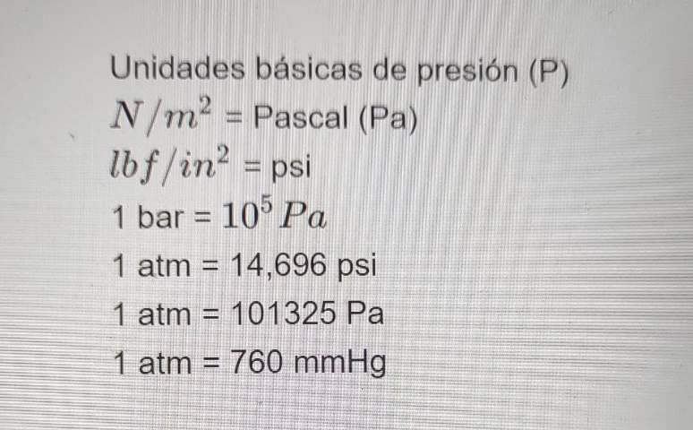
Para casi todos los cálculos, la presión atmosférica a nivel del mar es de 14.7 (psi) y 101 kPa. Las presiones absolutas, manométricas y de vacío son todas cantidades positivas y están interrelacionadas por las siguientes expresiones:
Pabs = Pman + Patm
Pman = Pabs – Patm
Pvac = Patm – Pabs
Gráficamente estas presiones pueden representarse de la siguiente forma:
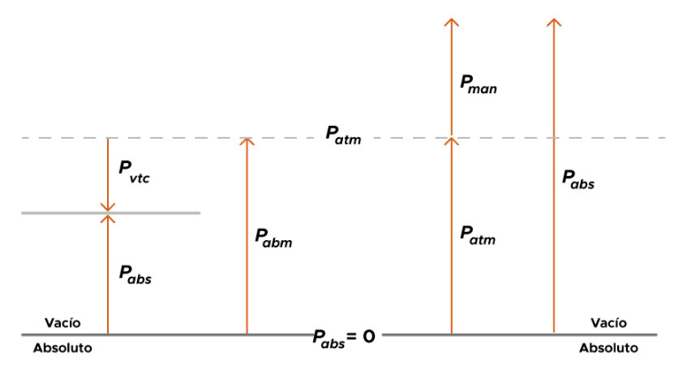
Presiones absolutas, manométrica y de vacío. Fuente: Çengel & Cimbala (2018)

